Полезные ресурсы.

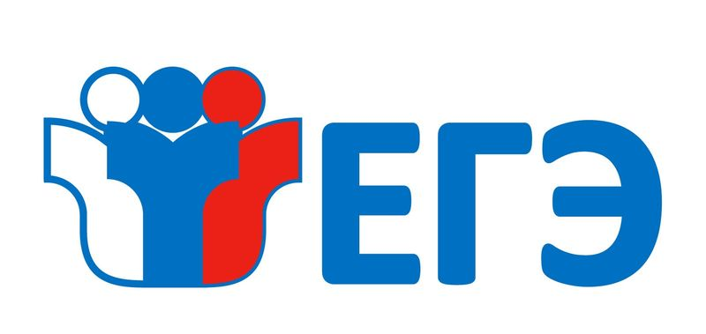
Министерство просвещения Российской Федерации https://edu.gov.ru
Федеральная служба по надзору в сфере образования и науки https://obrnadzor.gov.ru
Федеральное государственное учреждение «Федеральный центр тестирования» http://www.rustest.ru
Федеральное государственное бюджетное научное учреждение «Федеральный институт педагогических измерений» https://fipi.ru
Федеральный портал «Российское образование» http://www.edu.ru
Официальный информационный портал единого государственного экзамена https://obrnadzor.gov.ru/gia/gia-11/
Открытый банк заданий ЕГЭ https://fipi.ru/ege/otkrytyy-bank-zadaniy-ege
Открытый банк заданий ОГЭ https://fipi.ru/oge/otkrytyy-bank-zadaniy-oge
Государственное бюджетное учреждение Ростовской области «Ростовский областной центр обработки информации в сфере образования» https://rcoi61.ru
Единая коллекция цифровых образовательных ресурсов по всем предметам http://school-collection.edu.ru
Демоверсии, спецификации, кодификаторы ЕГЭ https://fipi.ru/ege/demoversii-specifikacii-kodifikatory
Демоверсии, спецификации, кодификаторы ОГЭ https://fipi.ru/oge/demoversii-specifikacii-kodifikatory

